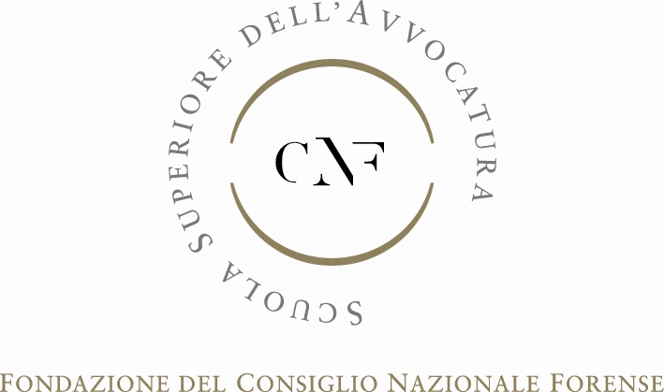



F.LE.PAR.
ASSOCIAZIONE AVVOCATI INAIL
aderente F.L.E.PAR. - C.I.S.L. - F.P.S.
www.avvocatinail.it
Seguici su Twitter e Facebook
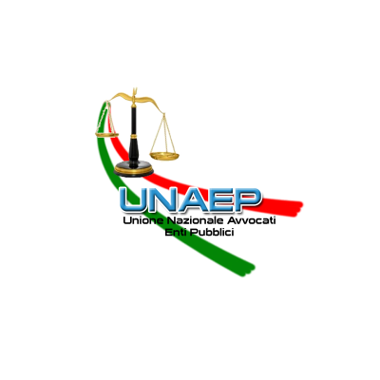

ANTICORRUZIONE E LEGALITÀ: IL PUNTO SULL'ATTUAZIONE DELLA LEGGE 190/2012. RUOLO DELL'AVVOCATURA

BARI, 20 novembre 2014, dalle ore 15.00 alle ore 19.00
Sala Consiliare Consiglio dell’Ordine degli Avvocati di Bari – Tribunale di Bari, Piazza Enrico De Nicola, 1

Saluti
Avv. Emmanuele Virgintino, Presidente Consiglio Ordine degli Avvocati di Bari

Avv. Lorenzo Minunno, Direttore della Scuola di aggiornamento professionale forense di Bari

Avv. Tiziana Cignarelli, Segretario Associazione Avvocati I.N.A.I.L.

Modera
Avv. Elvira Castellaneta, Avvocato INAIL

Interventi

Prevenzione e repressione della corruzione

Prof. Luciano Hinna, Ordinario in Economia delle Aziende Pubbliche e Non
Profit presso l’Università di Roma “Tor Vergata”

Dott. Achille Sinatra, Consigliere TAR Lazio

Dott. Sergio di Paola, G.I.P. Tribunale di Bari

Trasparenza ed efficienza nell’attività amministrativa. Ruolo dell’Avvocatura

Avv. Pietro Carrozzini, Avvocato Foro di Bari

Avv. Isabella Piracci, Procuratore dello Stato

Avv. Sabina Di Lecce, Avvocato Regione Puglia

Avv. Cosimo Punzi , Avvocato INPS

Avv. Giovanni Silingardi, Avvocato INAIL

__________________________________________________________________________________________________________________________________________________________________________
La partecipazione al seminario è gratuita. Le iscrizioni potranno essere effettuate on line dal sito: www.scuolasuperioreavvocatura.it. Ai partecipanti verranno rilasciati n. 4 crediti formativi secondo le prescrizioni del Regolamento sulla formazione continua approvato dal Consiglio Nazionale Forense.
Comitato di coordinamento:per Associazione Avvocati I.N.A.I.L.: Avv. Salvatore Pellegrino, Avv. Roberto De Martino, Avv. Elvira Castellaneta; per Scuola Superiore dell’Avvocatura: Avv. Carlo Martuccelli, Avv. Vincenzo Comi

